Муниципальное бюджетное дошкольное образовательное учреждение
№ 105 города Мурманска

Конспект урока для 2 класса
«Путешествие в деревню»

подготовила
воспитатель
Шлейник Мария Николаевна

г. Мурманск
2014

Задачи:
1.Закреплять знание детей о домашний птицах (петух, курица, цыплята).
2. Способствовать развитию познавательного процесса, любознательности и наблюдательности у детей через создание проблемных ситуаций.
3. Обогащение и активизация словаря.
4. Воспитывать бережное отношение к объектам живой природы.

Материал:
Силуэтные картинки (петух, курица, цыплята);
две курицы, петух – игрушки;
гнездо;
5 яиц (киндер);
сенсорный стол; манка; горох;
ведерок 5;
сундук; маски цыплят; костюм бабушки;
блоки Дьенеша ( образцы для каждого ребенка);
музыка, видео мультфильма.

Ход занятия:
Дети едут на поезде в деревню к бабушке Загадушке.
Встречает детей бабушка.
-Я бабушка Загадушка, у меня есть сундучок, а в нем картинки с
загадками.
Мама и детишки
по улице шагают
Желтые комочки
Маму догоняют.
Они идут по улочке
Спешат за мамой - курочкой! (говорят дети)

Живу на дворе
Пою на заре.
На голове гребешок
Я горластый- петушок!
Желтые комочки
Под крылом у квочки
Пи-пи-пи – они кричат
Видишь клювики торчат.
Что там за ребятки?
Кто они - цыплятки!

Д/и «Какая птичка спряталась» узнай по силуэту (петух, курица, цыплята)
- Это домашние птицы и живут у меня в деревне .
- А вот и они! Показывает игрушки кур. ( простейшая экспериментальная деятельность).
- Одну зовут Пеструшка, а другую Ряба. Пришло время захотели курочки цыплят вывести. Пеструшка села прямо на травке, не буду в гнезде сидеть, и так хорошо. А курочка Ряба в гнездышко села, это была корзина, там сухая трава, солома лежала. Стали курочки цыпляток высиживать ( дети кладут яйца киндеров к двум курицам). Сидит Пеструшка, вдруг бычок пробежал вот так (покажите дети- стучат ногами, задрожала земля (трясет стол). Что произошло с яйцами Пеструшки? Раскатились по травке, искала их пеструшка так и не нашла). А ряба в гнезде сидела, и в срок появились у нее цыплятки.
Видео мультфильма. (« Желтик»)

- Малые ребятки желтые цыплятки разбежались кто куда.
Поищем их скорее, к курочке вернем быстрее.
( Работа с блоками Дьенеша выложи по показу цыпленка.)

Пальчиковая игра
«Цыпленок»
Желтый маленький цыпленок
Кушать захотел спросонок.
Клювиком так сильно бьет
Будто б зернышки клюет.

- Слышите Петушок кричит
КУ-КА-ре-ку!!!
- К Петушку скорей пойдем, цыплятам зерен принесем.
Экспериментальная деятельность просеем песок найдем зернышки для цыплят и положим в ведерки. Дети относят зерна цыплятам.

- Сытый маленький цыпленок
Поиграть зовет сестренок
Приглашает и братишек
Желтых милых шалунишек!
Выходите детвора
Поиграем вместе –ДА.
П/и «Куры цыплята и петушок»

Пора возвращаться домой!!!

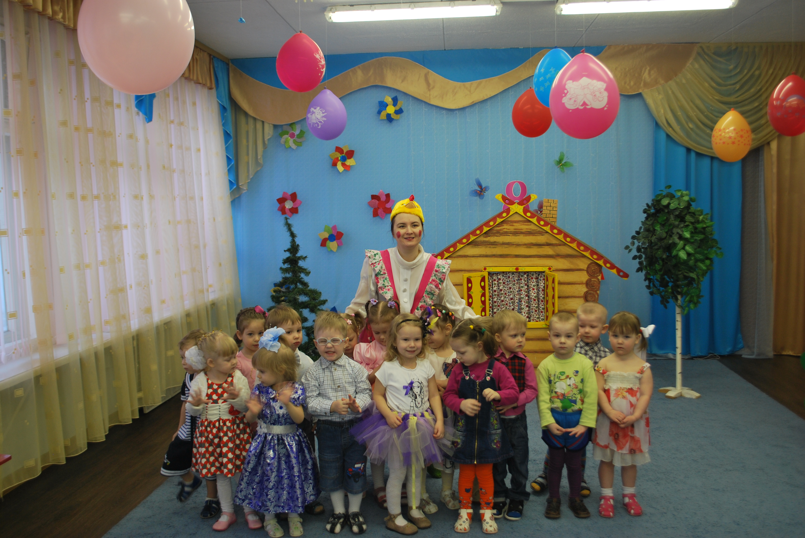

Список литературы:

- «Программа воспитания и обучения в детском саду» под редакцией
М.А. Васильевой, В.В.Гербовой, Т.С. Комарова.
Допущено Министерством образования и науки Российской Федерации
Издание 3-е, исправленное и дополненное Москва мозаика-Синтез 2005

- Комплексное занятие в ДОУ по программе под редакцией М.А. Васильевой, В.В.Гербовой, Т.С. Комаровой. Первая младшая группа.
Издательство: «Учитель», 2010.
- Забавы для малышей. Театрализованные развлечения для детей 2-3 лет. М.Ю. Картушина. 2009, пособие
Издательство: москва ТЦ «Сфера»

